ТЕХНИЧЕСКОЕ ЗАДАНИЕ
на поставку информационных стендов

Москва, 2026
- ПЕРЕЧЕНЬ ПРИНЯТЫХ СОКРАЩЕНИЙ И ОПРЕДЕЛЕНИЙ
№ п/п | Сокращение, определение | Расшифровка сокращения, толкование определения
1 | Покупатель, Общество | Акционерное общество «Почта России» (АО «Почта России»)
2 | Поставщик | Любое юридическое или физическое лицо, в том числе зарегистрированное в качестве индивидуального предпринимателя, поставляющее Товар, в соответствии с заключенным договором
3 | Товар | Товар в соответствии со спецификацией (Приложение № 1 к ТЗ)
4 | ТЗ | Техническое задание
5 | Стороны | Покупатель и Поставщик
6 | УПД | Универсальный передаточный документ
7 | ЛЦ | Логистический центр
8 | ПВХ | Поливинилхлорид
9 | ПЭТ | Полиэтилентерефталат
- ОБЩИЕ СВЕДЕНИЯ О ТОВАРЕ
Предмет закупки: Поставка информационных стендов.
Цель закупки: информирование и обучение правилам поведения в сфере охраны труда и гражданской обороны работников Общества.
- ОБЩИЕ ТРЕБОВАНИЯ К ТОВАРУ
3.1. Требования к Товару
Поставляемый Товар должен быть новым, изготовленным не ранее 2025 года, не бывшим в эксплуатации, не восстановленным, не являться выставочным образцом, быть свободным от прав третьих лиц, не находиться под запретом (арестом), в залоге.
3.2. Спецификация поставляемого Товара
Спецификация поставляемого Товара приведена в Приложении № 1 к ТЗ.
3.3. Основные характеристики Товара
Товар должен соответствовать техническим и качественным характеристикам, указанным в ТЗ, не иметь дефектов, связанных с оформлением, материалами и качеством изготовления.
Товар должен соответствовать требованиям действующих регламентов, стандартов, нормативов, являющихся обязательными в отношении данного вида Товара в соответствии с законодательством Российской Федерации.
Технические характеристики Товара приведены в Приложении № 2 к ТЗ.
3.4. Комплектность Товара
Товар, состоящий из нескольких предметов, поставляется единым комплектом. Товар должен поставляться в соответствии с комплектацией производителя. Комплектность Товара изложена в Приложении № 2 к ТЗ.
3.5. Нормативные документы, которые устанавливают требования к Товару, к поставке Товара
Поставляемый Товар должен соответствовать требованиям следующих нормативных документов:
- ГОСТ 14192-96 «Межгосударственный стандарт. Маркировка грузов»;
- ТР ТС 005/2011 «О безопасности упаковки»;
- ТР ТС 025/2012 «О безопасности мебельной продукции»;
и прочим стандартам, установленным для данного вида Товара (в случае их отсутствия аналогичным требованиям, принятым на международном уровне).
Если в период поставки Товара нормативные документы, указанные в ТЗ, прекратят свое действие полностью или утратят силу в части, то Поставщик руководствуется действующими нормативными документами, в том числе теми, которые будут введены в действие вместо утративших силу.
3.6. Объем гарантий и гарантийный срок
Срок гарантии на Товар – 12 (двенадцать) месяцев с даты подписания Сторонами товарной накладной по форме ТОРГ-12 / УПД. Если производителем Товара установлен гарантийный срок, превышающий 12 (двенадцать) месяцев, то гарантийный срок на Товар устанавливается продолжительностью не менее срока, установленного производителем Товара.
Поставщик обязан гарантировать, что поставляемый Товар соответствует требованиям нормативных документов, указанных в п. 3.5 ТЗ.
Поставщик выполняет требования Покупателя об устранении недостатков Товара, о замене Товара, о доукомплектовании Товара, о затаривании и/или упаковке Товара, о замене ненадлежащей тары и/или упаковки в течение 3 (трех) рабочих дней с даты получения соответствующего требования Покупателя и акта об установленном расхождении по количеству и качеству Товара при его приемке по форме ТОРГ-2. Требование направляется Покупателем на адрес электронной почты Поставщика, указанный в договоре, факсимильным сообщением или иным способом.
При обнаружении недостатков Товара в период гарантийного срока, возникших по не зависящим от Покупателя причинам, Поставщик обязан за свой счет устранить недостатки, либо заменить Товар ненадлежащего качества новым, в течение 10 (десяти) рабочих дней с даты получения письменного требования от Покупателя об устранении недостатков Товара. Все сопутствующие мероприятия (доставка, погрузка, разгрузка) в период гарантийного срока осуществляются силами Поставщика.
- ТРЕБОВАНИЯ К МАРКИРОВКЕ
Транспортная маркировка Товара – согласно ГОСТ 14192-96 «Межгосударственный стандарт. Маркировка грузов».
На каждой упаковке Товара должна быть нанесена стандартная маркировка производителя.
Маркировка упаковки должна строго соответствовать маркировке Товара.
Маркировка должна быть четкой, средства для маркировки не должны влиять на показатели качества Товара. Дата изготовления Товара должна быть отчетливо видна на упаковке Товара либо быть отражена в товаросопроводительных документах.
Поставщик несет ответственность перед Покупателем за любой ущерб Товару, связанный с ненадлежащей маркировкой.
- ТРЕБОВАНИЯ К УПАКОВКЕ ТОВАРА
Товар должен поставляться в упаковке, обеспечивающей защиту от повреждений или порчи, от внешних воздействующих факторов (в т.ч. климатических, механических) при транспортировке, погрузке, разгрузке, хранении. Упаковка должна иметь необходимые маркировки, наклейки и соответствовать установленным законодательством Российской Федерации стандартам и/или техническим условиям.
Поставщик несет ответственность перед Покупателем за любой ущерб Товара, связанный с ненадлежащей упаковкой.
- СРОК, МЕСТО (АДРЕС) И УСЛОВИЯ ПОСТАВКИ ТОВАРА
6.1. Срок и место поставки товара
Поставка Товара осуществляется Поставщиком в течение 15 (пятнадцати) календарных дней с даты заключения договора.
Товар поставляется на склад Покупателя, расположенный по адресу: ЛЦ Внуково 2,
г. Москва, пос. Марушкинское, квартал № 63, домовладение 1, строение 2.
6.2. Условия поставки
Поставщик уведомляет Покупателя о дате и времени поставки Товара по электронной почте, указанной в договоре, не позднее 3 (трех) рабочих дней до момента его поставки.
Доставка осуществляется в рабочие дни с понедельника по четверг с 9:00 до 17:00, в пятницу с 9:00 до 15:45.
Покупатель посредством направления сообщения по электронной почте, указанной в договоре, в течение 1 (одного) рабочего дня с момента получения уведомления о поставке подтверждает Поставщику готовность принять Товар в указанное Поставщиком время. Без наличия подтверждения от Покупателя доставка Товара в указанное Поставщиком время не осуществляется.
Поставщик самостоятельно определяет способ доставки Товара.
Доставка, разгрузка и размещение Товара в местах хранения Покупателя осуществляются силами Поставщика.
- УСЛОВИЯ СДАЧИ И ПРИЕМКИ ТОВАРА
- Условия сдачи и приемки Товара
Приемка Товара осуществляется Покупателем в течение 15 (пятнадцати) рабочих дней со дня получения Товара и документов, указанных в п. 7.2 ТЗ. Указанный срок может продлеваться на срок проведения экспертизы, если Покупателем принято решение о проведении экспертизы Товара.
Покупатель осуществляет приемку Товара на соответствие качеству, количеству, ассортименту, комплектности, техническим требованиям, требованиям к безопасности, требованиям к размеру, состоянию упаковки, состоянию и содержанию маркировки, проверяет наличие сопроводительных документов на Товар, указанных в п. 7.2 ТЗ.
Приемка осуществляется уполномоченным работником Покупателя или приемочной комиссией Покупателя в соответствии с внутренними документами Покупателя. Покупатель уведомляет Поставщика о дате приемки Товара по электронной почте, указанной в договоре, не позднее 3 (трех) рабочих дней до даты приемки Товара. В случае неприбытия уполномоченного представителя Поставщика для участия в приемке в срок, указанный в уведомлении, Покупатель вправе на свое усмотрение осуществить приемку Товара без участия Поставщика, либо повторно вызвать Поставщика на приемку.
- Требования к комплекту технических и подтверждающих качество Товара документов, передаваемых Покупателю при поставке Товара
При поставке Товара Поставщик передает Покупателю Товар с надлежащим образом оформленными сопроводительными документами:
– товарная накладная по форме ТОРГ-12 / УПД;
– сертификат соответствия / декларация о соответствии (в случаях, установленных законодательством Российской Федерации);
- руководство (инструкция) пользователя (при наличии);
– гарантийный талон (при наличии).
Все вышеуказанные документы должны быть составлены на русском языке.
- ТРЕБОВАНИЯ К ТРАНСПОРТИРОВКЕ ТОВАРА
Транспортировка Товара осуществляется всеми видами транспорта в соответствии с правилами перевозки грузов, действующими на данном виде транспорта, с обязательным предохранением его от атмосферных осадков и механических повреждений.
- ТРЕБОВАНИЯ К ХРАНЕНИЮ ТОВАРА
Товар должен храниться в крытых помещениях, защищенных от атмосферных осадков и почвенной влаги.
- ТРЕБОВАНИЯ К ОБСЛУЖИВАНИЮ ТОВАРА
Не установлены.
- ЭКОЛОГИЧЕСКИЕ ТРЕБОВАНИЯ
Поставляемый Товар должен быть безопасным и разрешен для применения на территории Российской Федерации, то есть при применении его по назначению не должен причинять вред жизни и здоровью работников Покупателя, а также окружающей среде.
- ТРЕБОВАНИЯ К БЕЗОПАСНОСТИ ТОВАРА
Товар должен отвечать требованиям безопасности, установленным законодательством Российской Федерации. Товар должен быть разрешен к применению на территории Российской Федерации.
- ДОПОЛНИТЕЛЬНЫЕ (ИНЫЕ) ТРЕБОВАНИЯ
Не установлены.
- ПЕРЕЧЕНЬ ПРИЛОЖЕНИЙ
Номер приложения | Наименование приложения | Номер страницы
1 | Спецификация поставляемого Товара | -
2 | Технические характеристики Товара | -

Приложение № 1 к ТЗ

Спецификация поставляемого Товара

№ п/п | Наименование Товара | Код ОКПД2 | Количество | Единица измерения
1 | Информационный стенд по гражданской обороне настенный | 32.99.53.199 | 270 | шт.
2 | Информационный стенд по охране труда настенный | 32.99.53.199 | 770 | шт.
3 | Информационный стенд с 6 карманами настенный | 32.99.53.199 | 16 | шт.
4 | Информационный стенд с 10 карманами настенный | 32.99.53.199 | 100 | шт.

Приложение № 2 к ТЗ

Технические характеристики Товара

№ п/п | Наименование Товара | Технические характеристики Товара
1 | Информационный стенд по гражданской обороне настенный | Тематика стенда: гражданская оборона.  Тип стенда: настенный.  Ширина стенда, см*: от 100 до 110.  Высота стенда, см*: от 70 до 80.  Материал: ПВХ.  Заголовок стенда: наличие постоянной текстовой надписи («Гражданская оборона») в верхней части стенда.  Наполнение: графическое и текстовое информирование взрослых по тематике «гражданская оборона».  Крепление стенда по четырем углам.  Каждый стенд комплектуется набором крепежей (дюбели, саморезы).  Пример внешнего вида стенда представлен на рис. 1.  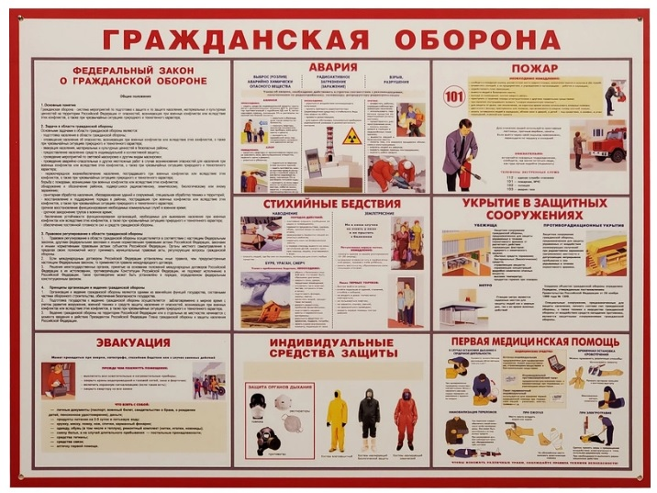  Рис. 1
2 | Информационный стенд по охране труда настенный | Тематика стенда: охрана труда.  Тип стенда: настенный.  Ширина стенда, см*: от 60 до 70.  Высота стенда, см*: от 90 до 100.  Материал основания: ПВХ.  Количество карманов, шт.: 4.  Заголовок стенда: наличие постоянной текстовой надписи («Охрана труда») в верхней части стенда.  Формат карманов: под лист формата А4 (вертикальная ориентация) с надписями («Нормативные документы», «Приказы Распоряжения», «Инструкции по охране труда», «Информация по охране труда»).  Материал отделений: ПЭТ.  Крепление стенда по четырем углам.  Каждый стенд комплектуется набором крепежей (дюбели, саморезы).  Пример внешнего вида стенда представлен на рис. 2.  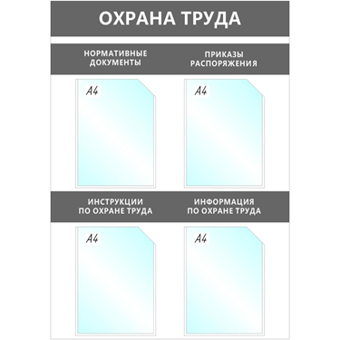  Рис. 2
3 | Информационный стенд с 6 карманами настенный | Тип стенда: настенный.  Ширина стенда, см*: от 70 до 90.  Высота стенда, см*: от 70 до 90.  Материал основания (подложки): листовой вспененный ПВХ.  Количество карманов, шт.: 6.  Тип кармана: плоский.  Формат кармана: под лист формата А4 (вертикальная ориентация).  Расположение кармана на основе: в 2 ряда по 3 кармана в каждом ряду.  Материал кармана: ПЭТ или акриловое стекло.  Карманы фиксируются на основании с помощью двусторонней клейкой ленты повышенной прочности или дистанционных держателей.  Заголовок стенда: наличие постоянной текстовой надписи («Информация») в верхней части стенда, выполненной методом аппликации виниловой пленки или прямой печати.  Крепление стенда: скрытые петли-ушки или зазенкованные сквозные крепежные отверстия по углам стенда.  Каждый стенд комплектуется набором крепежей (дюбели, саморезы).  Пример внешнего вида стенда представлен на рис. 3.  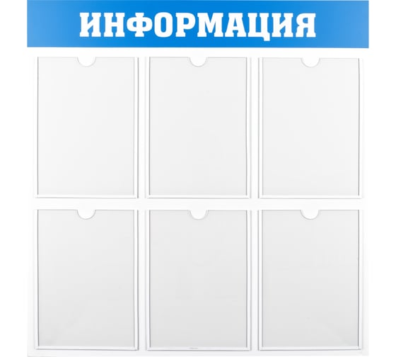  Рис. 3
4 | Информационный стенд с 10 карманами настенный | Тип стенда: настенный.  Ширина стенда, см*: от 120 до 125.  Высота стенда, см*: от 75 до 90.  Материал основания (подложки): листовой вспененный ПВХ.  Количество карманов, шт.: 10.  Тип кармана: плоский.  Формат кармана: под лист формата А4 (вертикальная ориентация).  Расположение кармана на основе: в 2 ряда по 5 карманов в каждом ряду.  Материал кармана: ПЭТ или акриловое стекло.  Карманы фиксируются на основании с помощью двусторонней клейкой ленты повышенной прочности или дистанционных держателей.  Заголовок стенда: наличие постоянной текстовой надписи («Информация») в верхней части стенда, выполненной методом аппликации виниловой пленки или прямой печати.  Крепление стенда: скрытые петли-ушки или зазенкованные сквозные крепежные отверстия по углам стенда.  Каждый стенд комплектуется набором крепежей (дюбели, саморезы).  Пример внешнего вида стенда представлен на рис. 4.  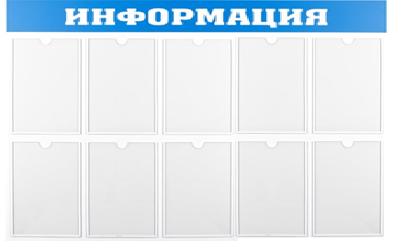  Рис. 4

Символом «*» по тексту обозначаются параметры соответствия, конкретные значения которых указываются участником закупки в составе заявки на участие в закупке.

